


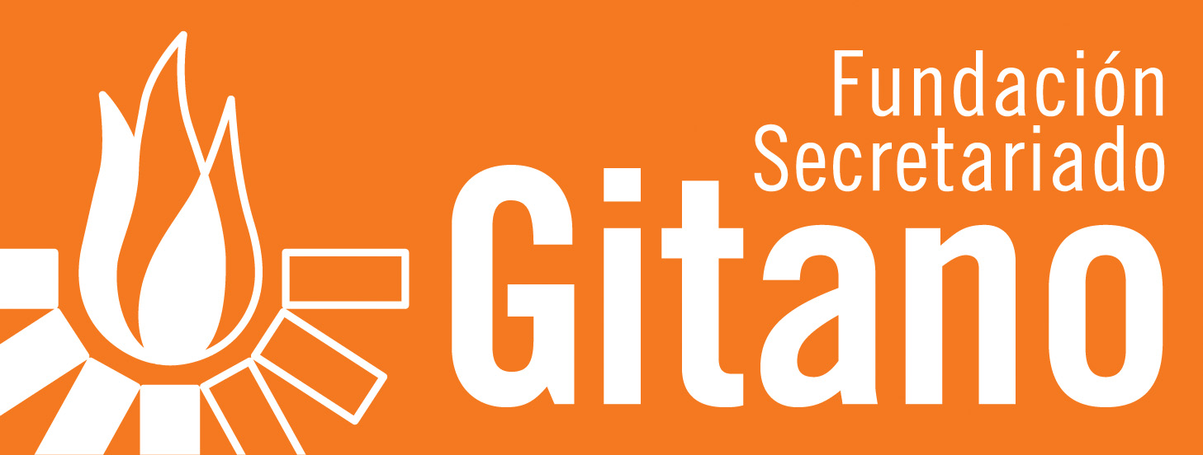
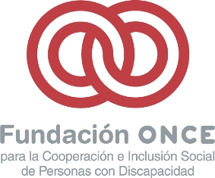

Nota informativa

Durante la conferencia“Acceso al empleo de los grupos sociales en situación de desventaja”

La Estrategia 2020 impulsará la construcción de una Europa Social, según el embajador Carlos Carnero

- La conferencia europea ha sido organizada por Cáritas Española, Cruz Roja Española, Fundación Luis Vives, Fundación ONCE y Fundación Secretariado Gitano

(Madrid, 23 de febrero de 2010).- El embajador en misión especial para proyectos en el Marco de la Integración Europea, del Ministerio de Asuntos Exteriores y Cooperación, Carlos Carnero, ha destacado que, en este semestre de presidencia española de la UE, “queremos dar un impulso a la construcción de la Europa social y si la Estrategia Europea 2020 sale adelante, hemos dado un paso fundamental para construirla”.

Carnero ha realizado estas declaraciones durante su intervención en la clausura de la conferencia europea “Acceso al empleo de los grupos sociales en situación de desventaja”, organizada por Cáritas Española, Cruz Roja Española, Fundación Luis Vives, Fundación ONCE y Fundación Secretariado Gitano; y financiada por el Fondo Social Europeo.

Así, Carnero ha asegurado que uno de los objetivos estratégicos es “configurar una Europa Social”, pero también ha advertido que “si no conseguimos que esa Europa Social llegue de una manera directa a la sociedad civil, no hemos conseguido nada, ya que sin ciudadanía no puede existir una Europa Social”.

Por su parte, el secretario del Foro Europeo de las Personas con Discapacidad (EDF), Rodolfo Cattani, quien también ha participado en la clausura, ha recordado que hace 15 años, la Comisión Europea habló de una propuesta que puso a las personas en primer lugar, y ha comentado que “hoy se hace lo mismo”.

Sin embargo, Cattani ha considerado que “ahora es momento de pasar a la acción”. “Lo que buscamos las personas con discapacidad es la igualdad de oportunidades y un entorno laboral que sea abierto, inclusivo y accesible”, ha añadido.

Al mismo tiempo, ha explicado la importancia de la educación y de la inclusión profesional del empleo para poder, así, conseguir un empleo inclusivo. “Tenemos la necesidad de una inclusión educativa y profesional, también para las personas con discapacidad”, según Cattani.

Al mismo tiempo ha reconocido que “el problema de la discriminación sigue persistiendo”, pero “el Foro Europeo de la Discapacidad es optimista en este sentido, ya que hemos priorizado que se cree un pacto europeo de la discapacidad”.

Por último, ha destacado que el lema seria “no trabajar sobre las personas con discapacidad sin las personas con discapacidad”, ya que, según él, “sólo este colectivo suele contribuir a la construcción de su propio futuro”.

Para el presidente de Cáritas Europa, Enry Guillén, “para poder crear una sociedad inclusiva necesitamos una cultura de solidaridad, una cultura de cohesión social”.

En este sentido, ha propuesto la importancia de trabajar juntos para conseguir hacer realidad un mundo con una “pobreza cero”. “Hay que abrir los ojos y mirar a la pobreza, abrir los oídos para escuchar a los pobres y así poder entender”, ha concluido.

En el acto de clausura de la conferencia europea también ha participado Marta Múgica, de la Oficina Permanente de la Comisión Europea en España, quien ha hablado del papel fundamental que juega el Fondo Social Europeo en el objetivo marcado de poner en valor la acción del Tercer Sector en la lucha del acceso laboral de las personas en situación de desventaja.

Tema: La Estrategia 2020 impulsará la construcción de una Europa Social, según el embajador Carlos Carnero

Servimedia-Fundación ONCE: Jéssica Hernández 686 451 663 jhernandez@servimedia.net
Cáritas: Ángel Arrivi 91 444 10 16 aarrivi.ssgg@caritas.es
Cruz Roja Española: Isabel Álvarez 91 532 55 55 (ext. 52674) // 661 677 589
ialvarez@cruzroja.es
Secretariado Gitano: Pilar Calón 91 422 09 60 pilar.calon@gitanos.org
Fundación Luis Vives: Esther Camuñas T 91 540 08 78 e.camunas@fundacionluisvives.org

